Schritt 1
Zu Beginn des Projektes haben wir uns zusammengesetzt und nach Problemen bzw. umsetzbaren Projekten geschaut. Dann kamen wir auf das Projekt „Studykid“ von Erstis für Erstis. Doch später, als es zur Gestaltung des Logos gekommen ist, entschieden wir uns für „StudyBox“.
Die Idee ist entstanden aus unserer Situation als Erstsemester. Am Anfang des Studiums wussten wir oft nicht, welche Materialien, Geräte und Hilfsmittel wir benötigen werden, und so kamen wir auf unsere Idee. Wir sind StudyBox und wir wissen, was du für einen Studienstart benötigst, spezifisch auf deinen Studiengang. Daher haben wir Boxen entwickelt, in denen sich eine Ausstattung befindet, die man für seinen Studiengang benötigt. Dadurch sollen die Studienanfänger direkt alles Wichtige für den Start erhalten, um perfekt ins Studium zu starten.

Schritt 2
Nachdem die Idee feststand, fertigten wir erstmal Skizzen über das Logo als auch über die Webseite an, wie sie aufgebaut sein soll und was sie enthalten muss. Dadurch erhielten wir einen gewissen Einblick und eine Struktur über das, was wir bauen wollen.
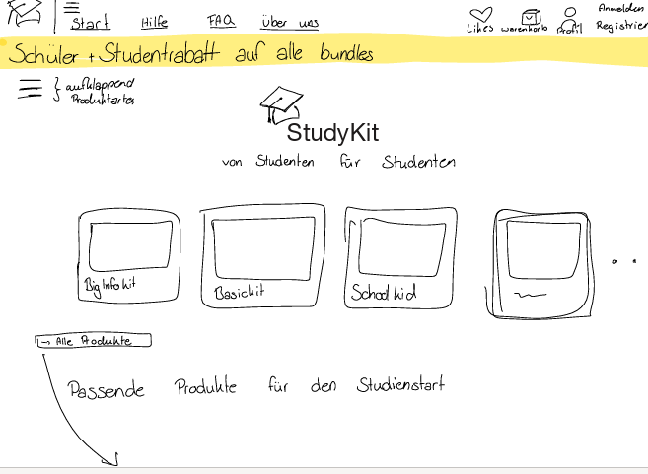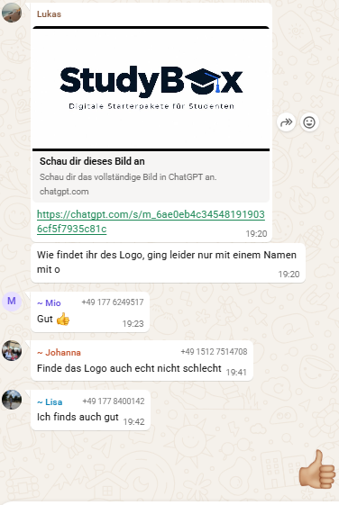

Schritt 3
Im nächsten Schritt teilten wir die Aufgaben innerhalb der Gruppe auf.
Ich war hauptsächlich für die HTML-Seiten rund um den Benutzerbereich zuständig. Dazu gehören unter anderem:
- Warenkorb
- Anmeldung
- Registrierung
- Studentenrabatt
Und hierzu noch die Unterseiten, die man dafür benötigt.
Dadurch konnten wir parallel an verschiedenen Bereichen arbeiten.

Schritt 4: Recherche
Bevor ich mit dem Programmieren begann, informierte ich mich über den Aufbau von Online-Shops.
Dafür betrachtete ich verschiedene Webseiten wie Zalando, Amazon und Otto. Besonders interessierte mich der Aufbau eines Warenkorbs, da dieser ein wichtiger Bestandteil eines Online-Shops ist.
Durch die Recherche konnte ich Ideen für die Darstellung von Produkten, Preisen und Bestellübersichten sammeln.

Schritt 5: Grundgerüst
Nachdem ich schon einen groben Plan hatte, habe ich mich an das Grundgerüst der HTML gemacht, heißt die Verlinkungen und die Fußzeile meiner HTML, den Titel geschrieben, sodass ich nur noch den Inhalt der Seite erstellen muss.

Schritt 6: Anmeldeseite
Hier integrierte ich Eingabefelder für E-Mail und Passwort sowie einen Button zum Anmelden. Zusätzlich fügte ich einen Link zur Registrierungsseite hinzu, damit neue Benutzer ein Konto erstellen können.

Schritt 7: Registrierung
Da wir eine Anmeldung haben, muss man sich ja auch irgendwo ein Konto erstellen. Das kann man dann unter Anmeldung machen. Dort kommt man dann zum Portal und kann seine Daten eingeben.

Schritt 8: Warenkorb
Der größte Teil meiner Arbeit war bisher die Entwicklung des Warenkorbs.
Ich fügte Produktbilder, Beschreibungen, Preise, Farben, Größen und Mengenauswahlen ein. Zusätzlich integrierte ich Buttons zum Entfernen von Produkten.
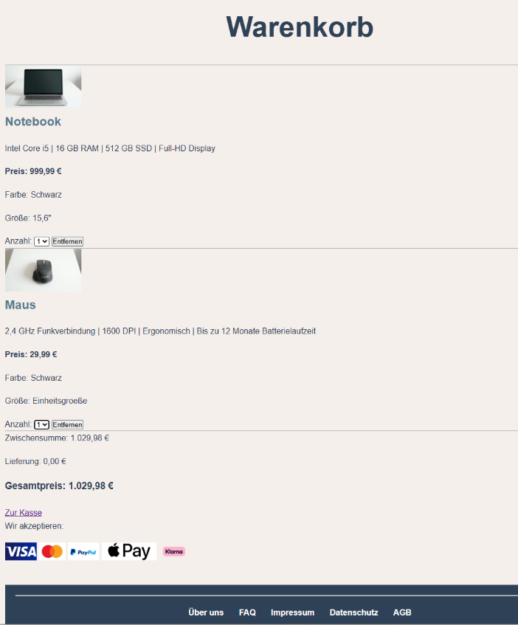
Da das Projekt derzeit ausschließlich mit HTML umgesetzt wird, handelt es sich um einen statischen Warenkorb. Die Darstellung orientiert sich jedoch an bekannten Online-Shops und vermittelt bereits einen realistischen Eindruck.

